Câu 1: [2H1-3.8-4] (Chuyên Lam Sơn - Thanh Hóa - Lần 01 - Năm 2021 - 2022) Cho khối bát diện đều có cạnh . Gọi lần lượt là trọng tâm của các tam giác ; gọi lần lượt là trọng tâm của các tam giác (như hình vẽ dưới). Thể tích của khối lăng trụ là
A. . B. . C. . D. .
Lời giải
Chọn D
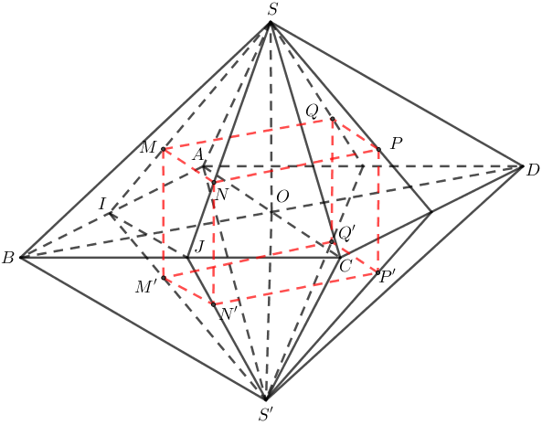
Gọi ; lần lượt là trung điểm của .
Do lần lượt là trọng tâm của các tam giác nên ta có
Do là bát diện đều nên hoàn toàn tương tự ta có tất cả các cạnh còn lại của của khối lăng trụ cũng bằng .
Mặt khác , mà nên là hình vuông.
Tương tự ta có tất cả các mặt còn lại của lăng trụ cũng là hình vuông.
Suy ra lăng trụ là hình lập phương có cạnh bằng .
Vậy .
Câu 2: [2H1-3.8-4] (Chuyên đề - Thể tích khối đa diện-Strong) Cho hình lăng trụ đều có cạnh đáy ; biết khoảng cách giữa hai đường thẳng và bằng . Thể tích của khối lăng trụ tính theo bằng:
A. . B. . C. . D. .
Lời giải
Chọn D
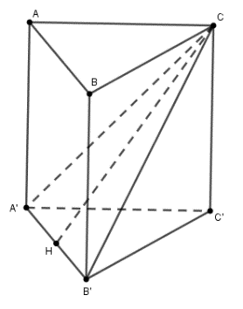
Ta có
Đặt .
Tam giác cân tại ,.
Diện tích tam giác là
Thể tích lăng trụ
Lại có .
Do đó .
.

Tài liệu được chia sẻ bởi Website VnTeach.Com
https://www.vnteach.com

